一览英伟达GTC大会之后或获益最大的10个AI独角兽

作者：andrew.moh, 加密KOL

编译：Felix, PANews

在一年内获得400%的收益听起来可能不切实际，但通过掌握叙事和催化剂便可做到。叙事+催化剂是实现利润最大化的有效途径。2024年第一季度，领先的风投公司对AI项目的兴趣和投资激增，AI叙事已是大势所趋。

虽然最近媒体大量报道，您可能已经注意到AI的崛起。您感觉自己被远远甩在后面，但为时不晚。

今年AI最大的催化剂之一：Nvidia GTC会议即将召开（定于3月18日至21日举行）。此次会议对于AI代币而言备受期待，吸引了顶级行业人物和加密项目。加密KOL andrew.moh 盘点了 Nvidia GTC 之后获益可能最大的10个项目。

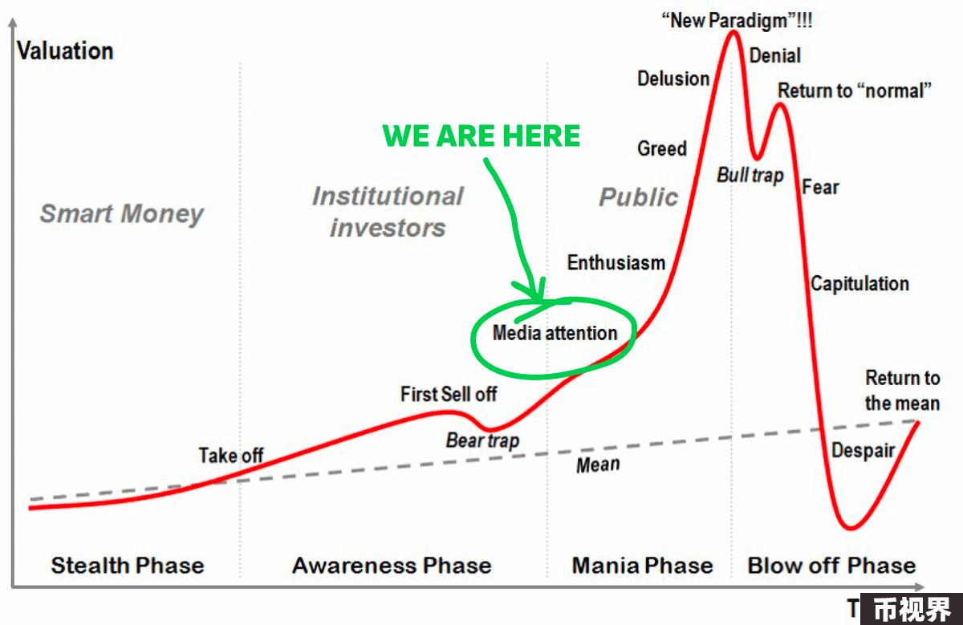

Oraichain（ORAI）

Oraichain 是一个由 AI 驱动的区块链预言机和生态系统，在过去的两个月里其代币价格实现巨大增幅。值得一提的是，Oraichain主网3.0即将到来，未来项目的发展可能会超出预期。

相关阅读：盘点AI赛道的Web3项目：两者如何进行结合？

LayerAI（LAI）

LayerAI 是一个使用 Zk-Rollups 的 L2，使用户能够拥有金融、医疗保健、物流等各个行业的 AI 数据并从中获利。与ORAI一样，LAI代币在过去两个月里也有了显著的增长。

相关阅读：AI系加密资产总市值突破170亿美元，盘点12个新晋AI加密项目

enqAI（ENQAI）

enqAI正在用去中心化的GPU网络构建未经审查的LLM和L1。LLM（大型语言模型）将在未来几周内发布。

相关阅读：盘点低市值高潜力的5个AI代币

RSS3（RSS3）

RSS3是Twitter、Google和OpenAI使用的数据索引协议。作为开放和去中心化的协议，用户可以免费访问和分发信息。RSS3的主网 Alpha 已经上线。RSS3或是较为「稳健」的投资。

相关阅读：深度解析RSS3：去中心化信息分发协议，Web3与AI结合的前沿探索者

Autonolas（OLAS）

Autonolas是一个面向开发人员和分散组织的自动化应用程序构建平台。Autonolas提供了详细的文档来了解 Autonolas 堆栈，最近通过 AIP-4 引入了 Olas Stake。

相关阅读：详览AI赛道13个值得关注的加密项目

AIOZ Network（AIOZ）

AIOZ集成了人工智能计算、数据存储、web3视频流和节点，专注于 AI 和 DePIN叙事，AIOZ或是中长期投资的「可靠」选择。

相关阅读：Web3+AI赛道全景盘点：130多个项目，下一个“金狗”是谁？

Numbers Protocol（NUM）

Numbers认证数字媒体来源，以打击人工智能生成的内容、虚假新闻和版权侵权。Numbers 被选入 Google 新闻数字化转型计划，在该领域具有一定的权威性。

相关阅读：详解Binance Labs投资版图和低市值项目

AIT Protocol（AIT）

AIT Protocol是一种先进的Web3数据基础设施协议，使用机器学习来处理数据，训练AI模型。解决了大数据挑战，降低了成本，增强了平台的可扩展性。

相关阅读：MT Capital 研报：全面解读并行 EVM，项目一览与未来展望

ChainGPT（CGPT）

ChainGPT 将人工智能与区块链相结合，以提升 Web3 用户体验并帮助初创企业。为 NFT、交易、智能合约和加密新闻提供经济高效的人工智能解决方案。

相关阅读：AI浪潮之下，Web3项目的革新之旅

GraphLinq Chain（GLQ）

Graphlinq协议帮助非编码人员轻松创建和部署dApp。该工具包包括IDE、应用程序、引擎和市场。Graphlinq是AI叙事领域最具潜力的低市值公司之一。

相关阅读：2024将是AI代币年？速览10个小市值的AI新项目